# **CHƯƠNG 5: HƯỚNG DẪN CÀI ĐẶT VÀ SỬ DỤNG**

* Yêu cầu phần mềm:

+ Git: Dùng để clone mã nguồn, có thể dùng cách khác là tải tệp mã nguồn ([tải về](https://git-scm.com/download/win)).

+ MySQL installer: công cụ hỗ trợ cài mysql ([tải về](https://dev.mysql.com/downloads/installer/))).

+ MySQL Workbench: Hệ quản trị cơ sở dữ liệu MySQL, hỗ trợ thao tác với mysql bằng giao diện người dùng ([tải về](https://dev.mysql.com/downloads/workbench/))).

+ IntelliJ: Công cụ lập trình và biên dịch mã nguồn (web front-end, api) ([tải về](https://www.jetbrains.com/idea/download/))).

+ JDK 17: chạy mã java trên môi trường JVM (Phần mềm IntelliJ có hỗ trợ tải về) hoặc [tải về tại đây](https://www.oracle.com/java/technologies/javase/jdk17-archive-downloads.html)

* Yêu cầu mã nguồn:

**Bước 1:** Tải file zip hoặc clone mã nguồn từ đường dẫn Github: <https://github.com/vndl3596/BlockBuster.git> - Nhánh: main

+ Cách 1:

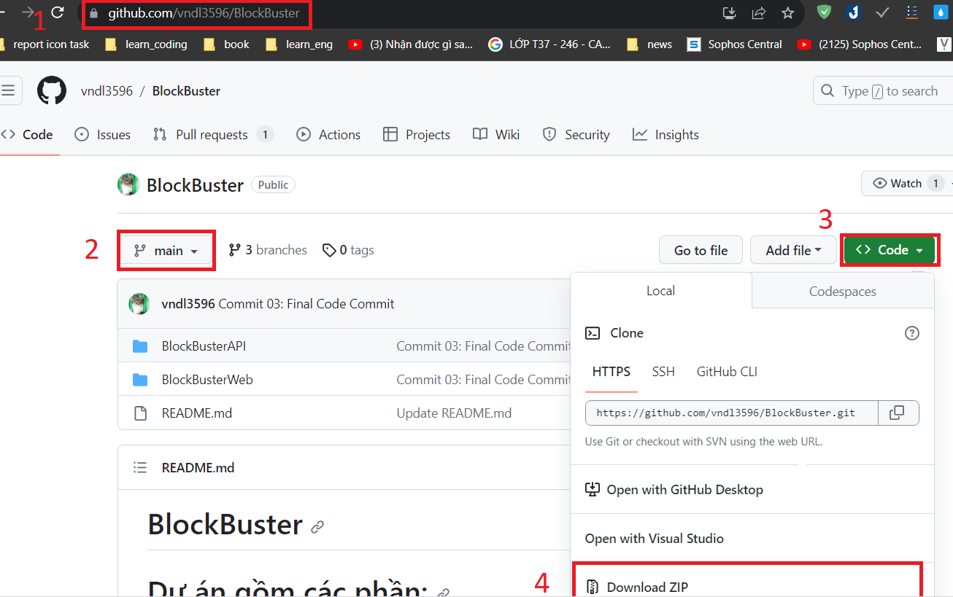

+ Cách 2: Yêu cầu đã cài đặt git trong máy (đường dẫn tải về git: https://git-scm.com/download/win)

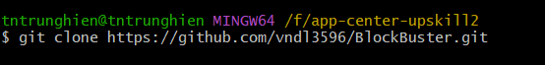

* Tiến hành chạy ứng dụng:

Sau khi giải nén hoặc clone mã nguồn từ github ta sẽ có các thư mục sau:

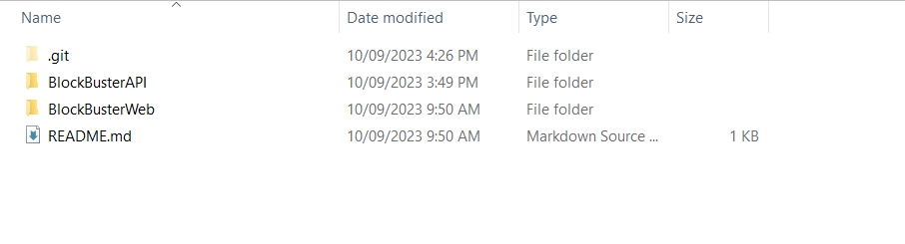

BlockBusterApi: back-end

BlockBusterWeb: font-end

Bên trong BlockBusterApi sẽ có tệp .sql để tạo các bảng và dữ liệu của ứng dụng

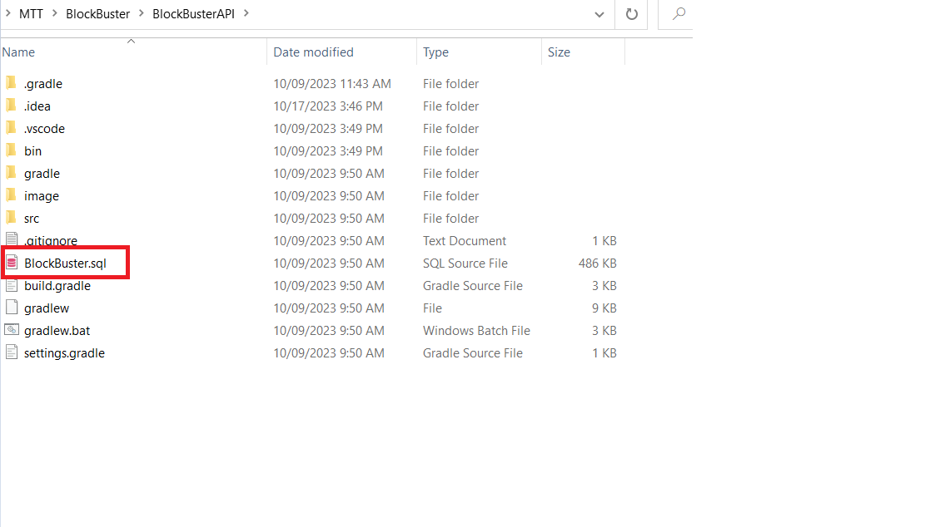

**Bước 1: Tạo cơ sở dữ liệu tên là movie bằng MySql Workbench**

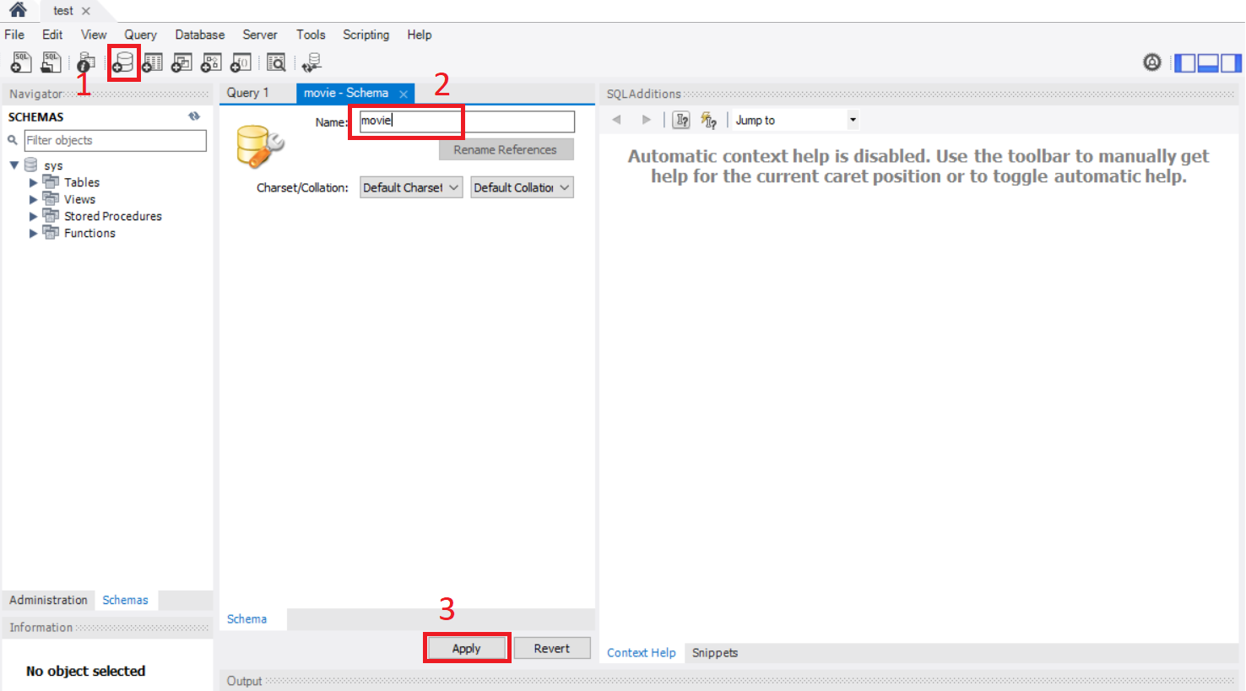

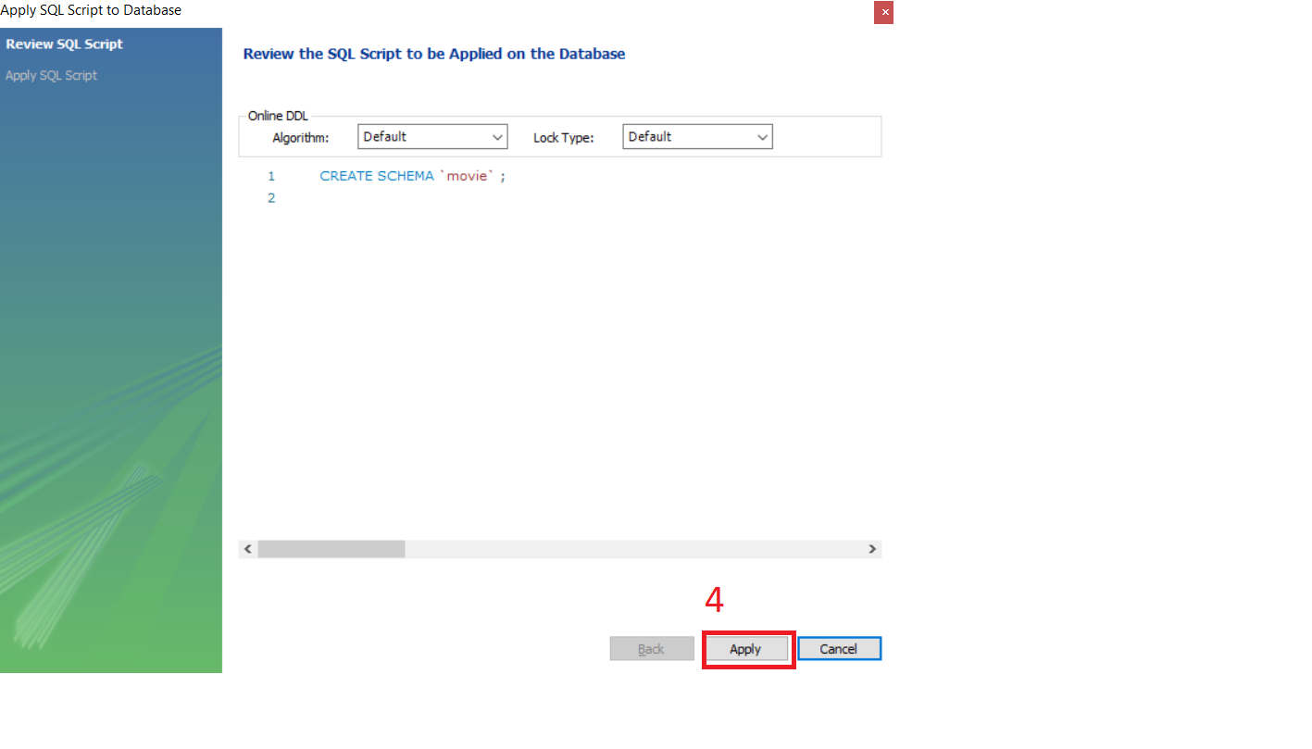

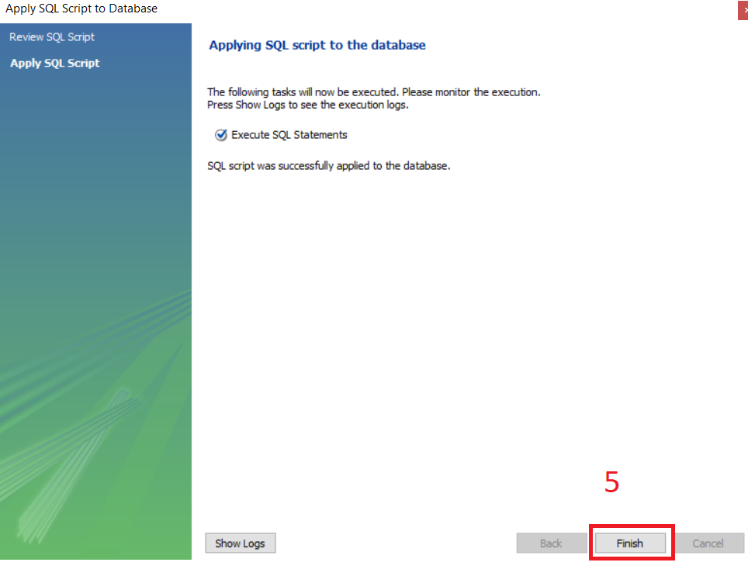

Khi tạo thành công sẽ có hiện như thế này:

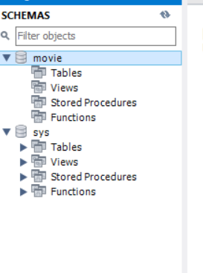

**Bước 2: Chạy tệp BlockBuster.sql để tạo bảng và dữ liệu.**

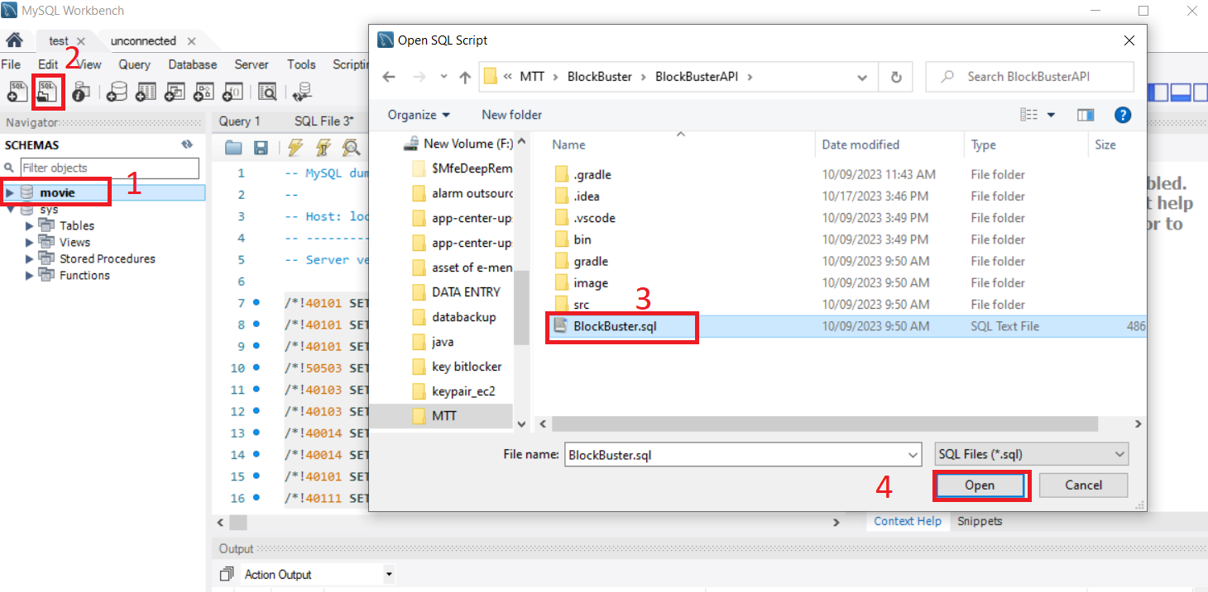

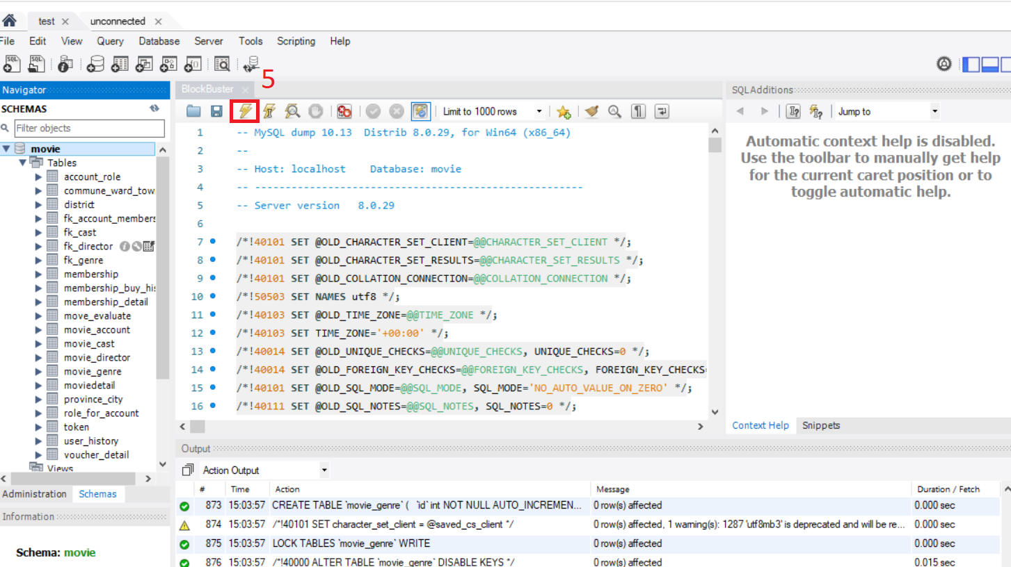

**Bước 3: Kết nối mã nguồn api với mysql**

Dùng phần mềm IntelliJ để mở BlockBusterAPI và thay đổi thông tin jdbc driver từ file application.properties để api có thể kết nối tới cơ sở dữ liệu mysql.

spring.datasource.url=jdbc:mysql://localhost:3306/movie  
spring.datasource.username=hien  
spring.datasource.password=123456

Url=jdbc:mysql://<hostname/address>:<port mysql>/<database-name>

Username: tài khoản có thể kết nối tới mysql

Password: mật khẩu có thể kết nối tới mysql

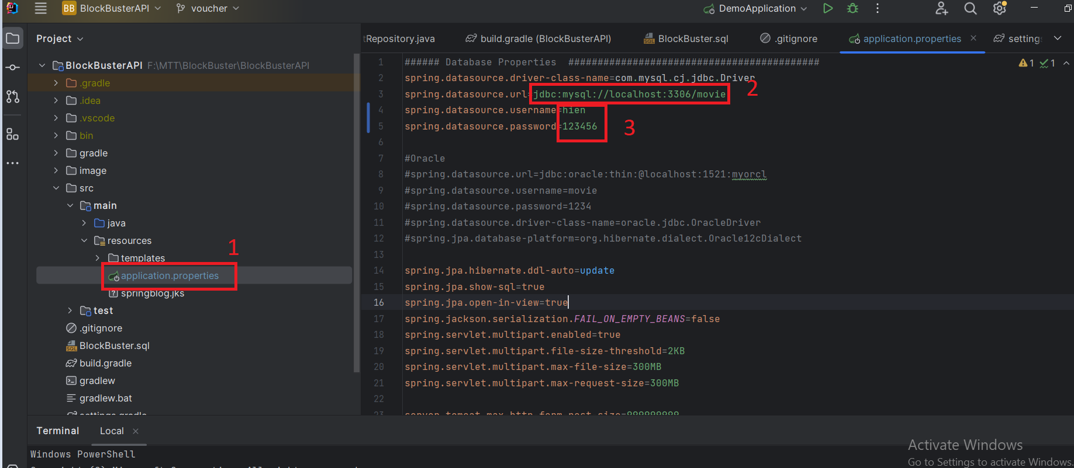

**Bước 4:Mở BlockBusterAPi bằng IntelliJ và chạy back-end**

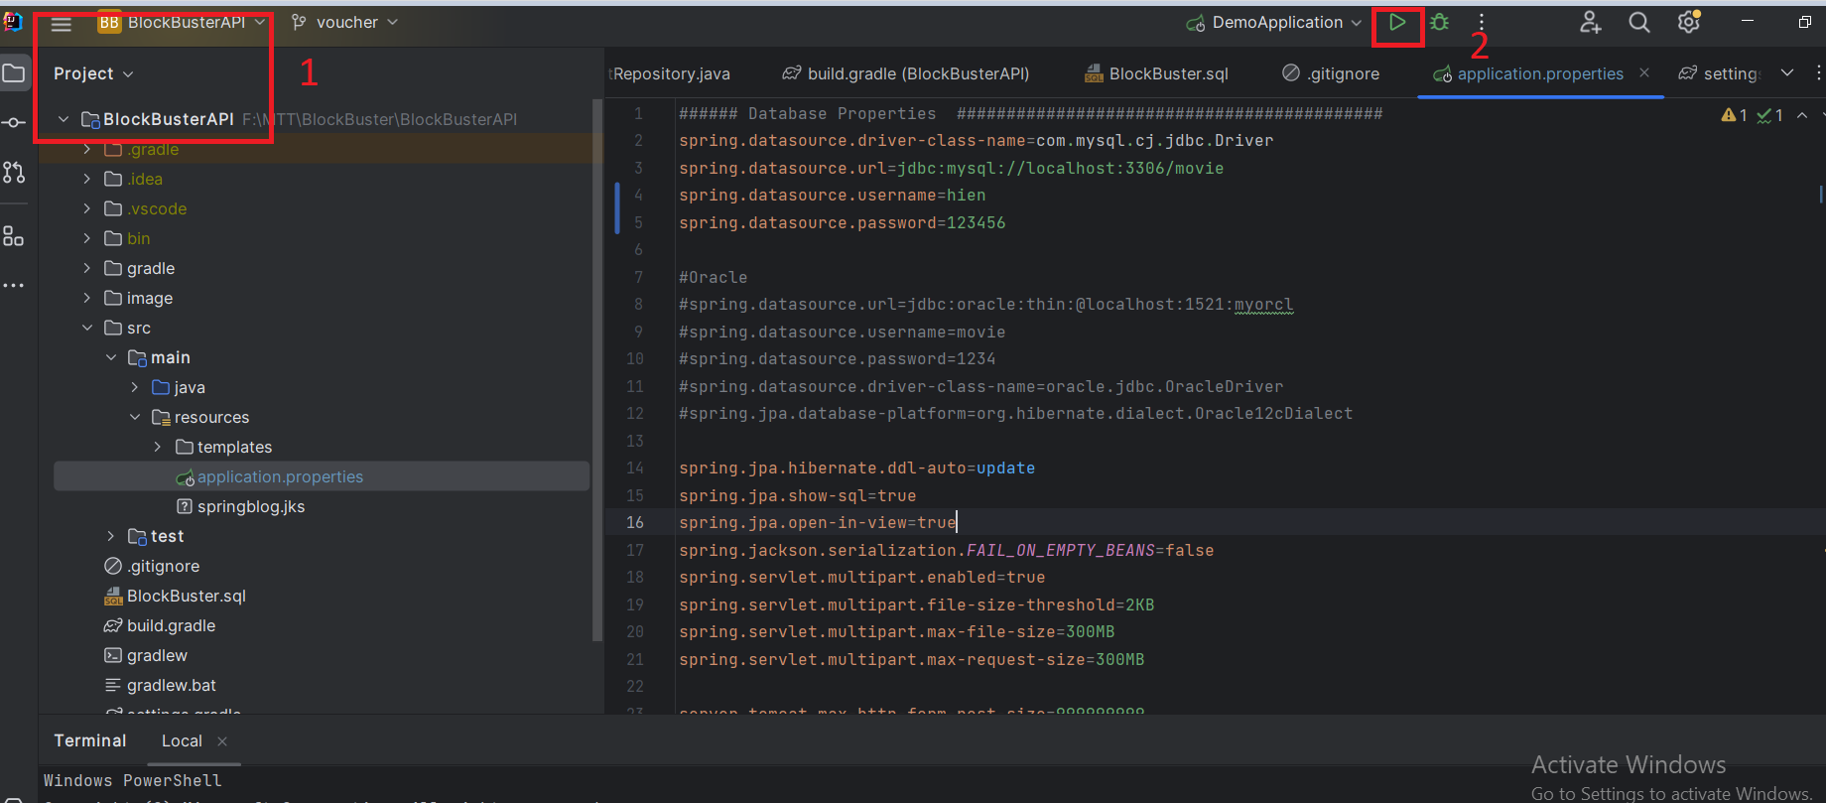

**Bước 5: Mở BlockBusterWeb bằng IntelliJ và chạy font-end**

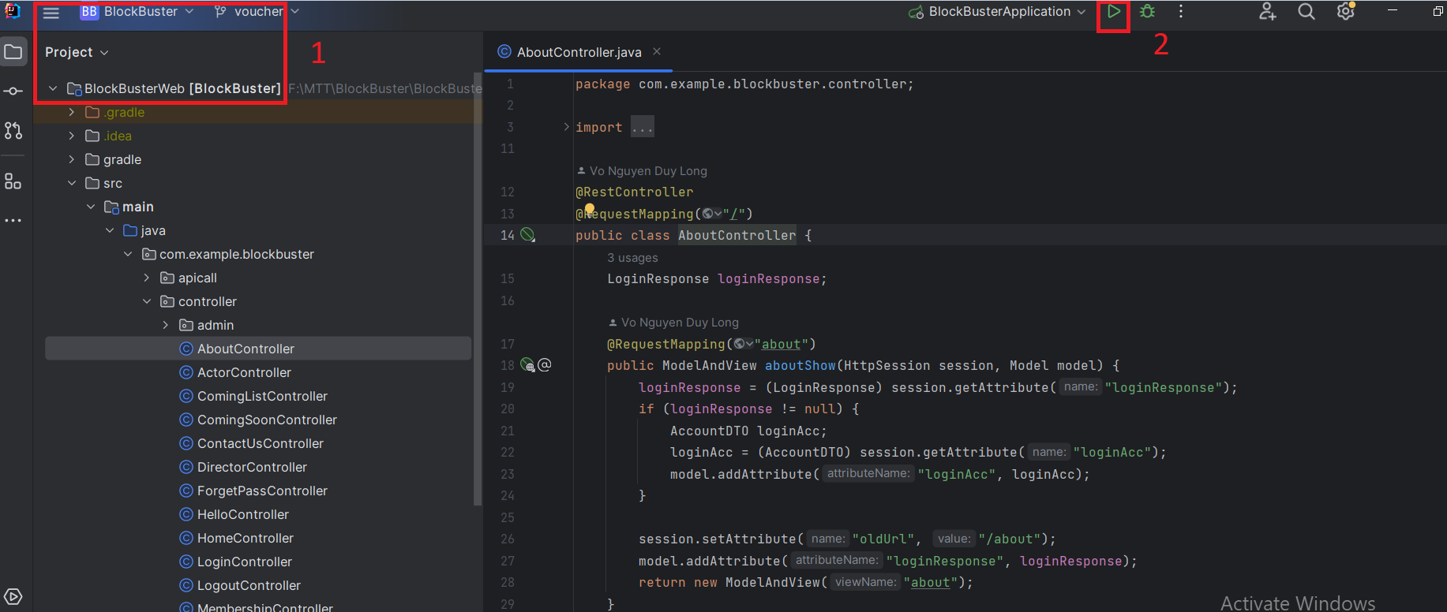

**Bước 6: Mở trình duyệt bất kì và truy cập đường dẫn để sử dụng:** [**http://localhost:8081/home**](http://localhost:8081/home)